Smoketest af Basis-profil på Drupal 9

Beskrivelse af forespørgsel
Smoketest af et eller flere testsites på basis-profil
Angiv URL, system, robot eller lignende, hvor forespørgslen skal udføres
Drupal 9 – Basis profil
Udførelse

Forside

Hero
- Angiv Titel, Layout og Udseende – tjek om dette slår igennem frontend.
  - Udfyldt backend:
½ 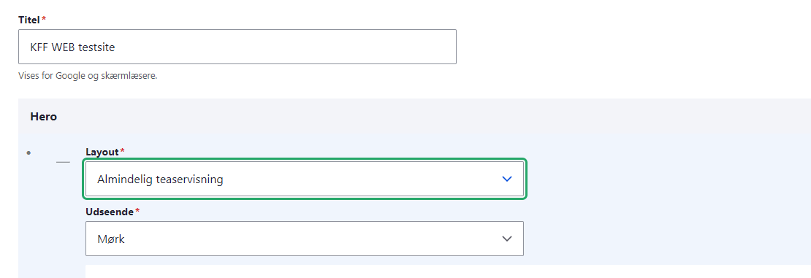
  - Forventet frontend: 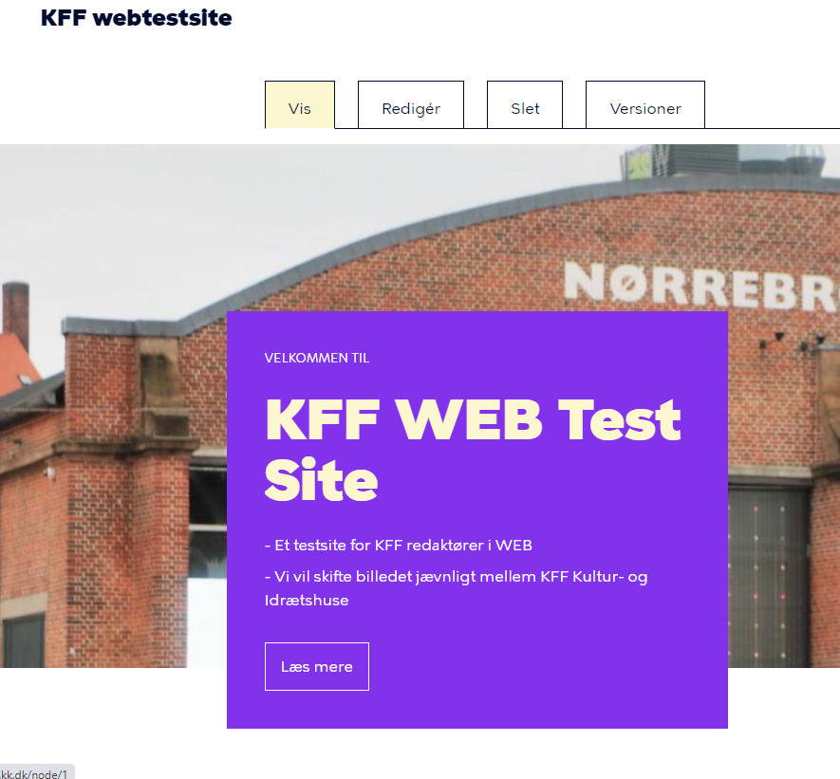
- Angiv et billede (Minimumsstørrelse for billede: B: 1920 x H: 552) og test om beskæringen fremgår frontend. Vælg og test også om retouchering og fotograf fremgår.
  - Udfyldt backend: 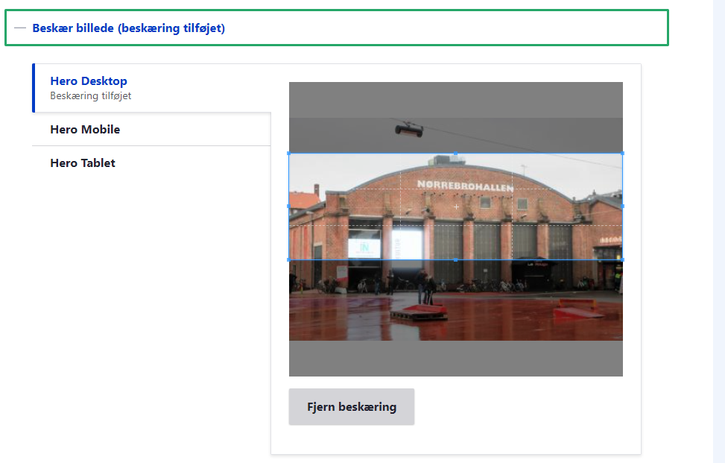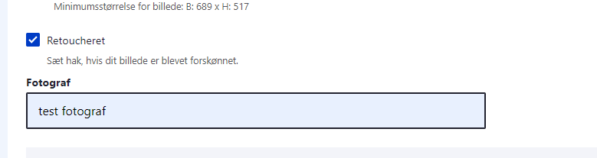
  - Forventet frontend: 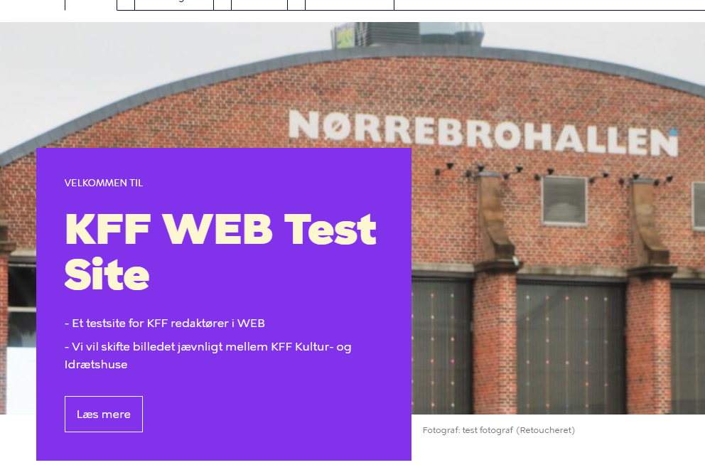
- Angiv emne, Titel, Tekst, URL og linktekst i ”Boks” og test om det slår igennem frontend.
  - ”Tekst” skal udfyldes sådan at alle muligheder afprøves. Diverse overskrifte, normal, fed tekst, link, symboler, punktopstilling, talpunktopstilling og tabel (tabel slår ikke korrekt igennem – dette er en kendt fejl).
  - Brug gerne denne tekst som skabelon i ”Tekst”:
”Overskrift 2
Overskrift 3
Normal, Fed, Link
~!@#$%^&*()-_=+[]\{}|;':",./<>? + `
Punktopstilling
Talpunktopstilling”
  - Udfyldt backend: 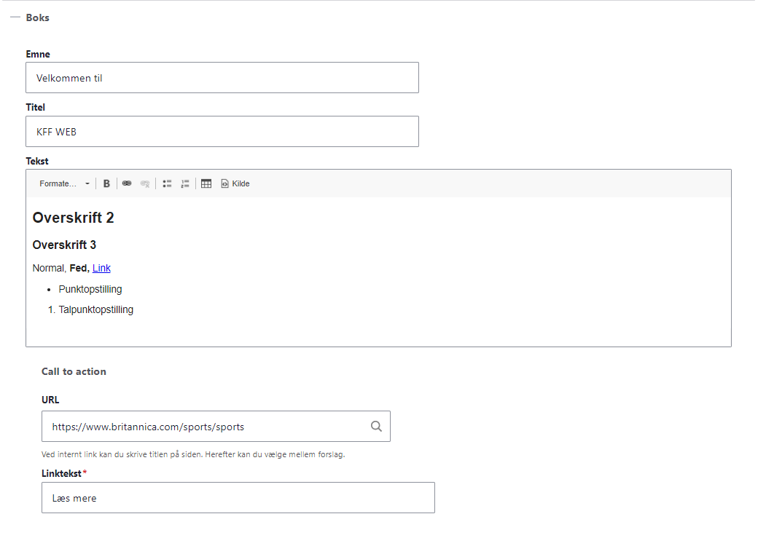
  - Forventet frontend: 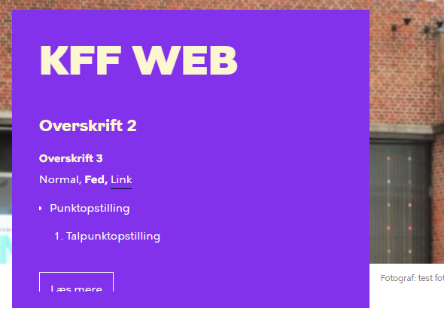
  - Vær opmærksom på at boksen ikke er beregnet til at indeholde så meget tekst, som vi tester. Derfor vil den se sådan ud frontend, hvis der testes med den anbefalede tekst.

Teaser grid
- Tilføj Teaser items
- Angiv et billede (Minimumsstørrelse for billede m. to spalter: B: 512 x H: 383
Minimumsstørrelse for billede m. tre spalter: B: 323 x H: 246) og test ogmbeskæringen fremgår frontend.
- Angiv link, titel, emne og manchet
Udfyldt backend for ét teser item:
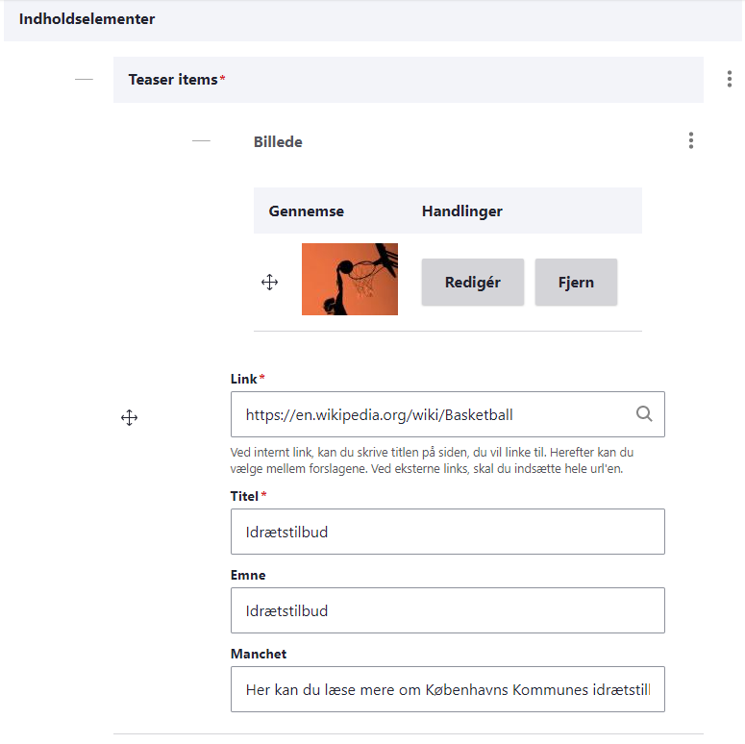
Forventet frontend med tre teaser items:
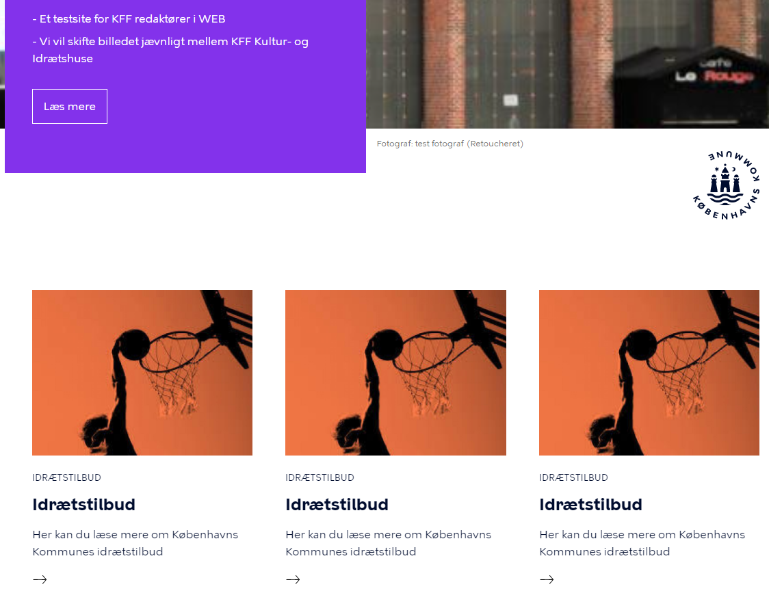
- Test både med to og tre spalter

Teaser komponent
- Angiv Udseende
- Angiv et billede (Minimumsstørrelse for billede m. en spalter: B: 788 x H: 528
Minimumsstørrelse for billede m. to spalter: B: 1920 x H: 554) og test om beskæringen fremgår frontend
- Tilføj Teaser Tekst
  - Angiv emne, titel, Manchet og Link
Udfyldt backend for et teaser komponent med ét billede og én teaser tekst
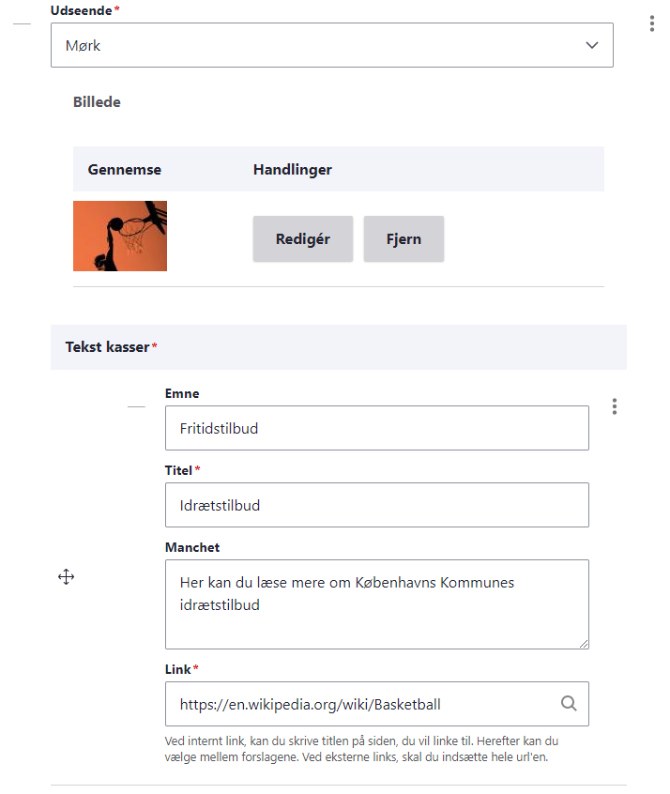
Frontend for teaster komponent med ét billede og én teaser tekst:
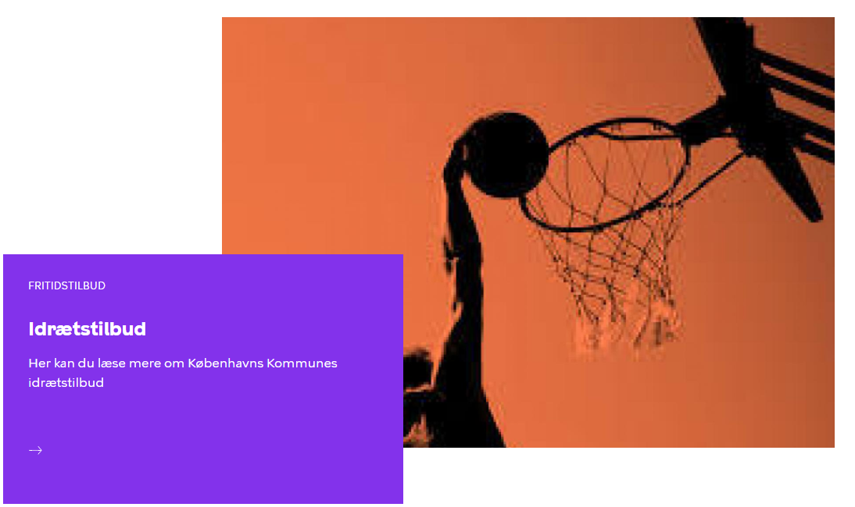
Frontend for teaser komponent med ét billede og to teaser tekst:
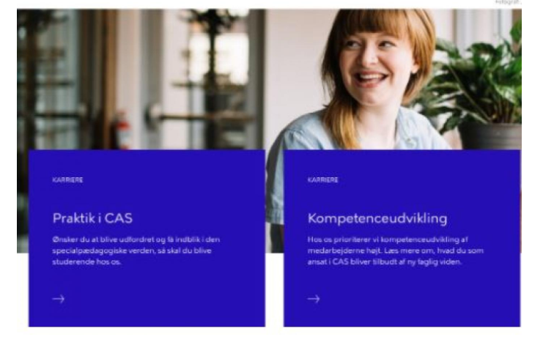
Frontend for teaser komponent uden billede og én teaser tekst:
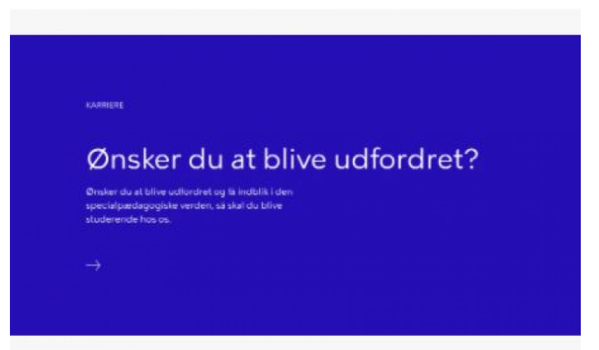
Frontend for teaser komponent uden billede og to teaser tekst
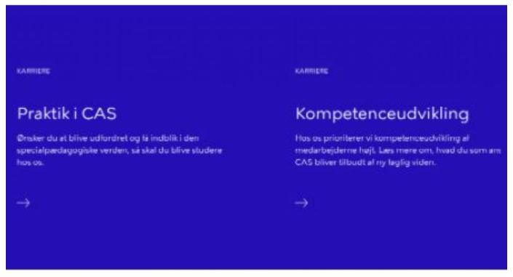

Video
- Angiv titel og URL
Udfyldt backend:
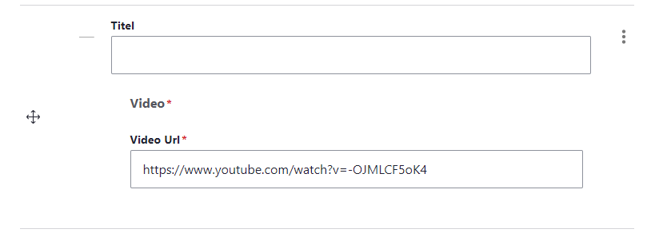
Forventet frontend:
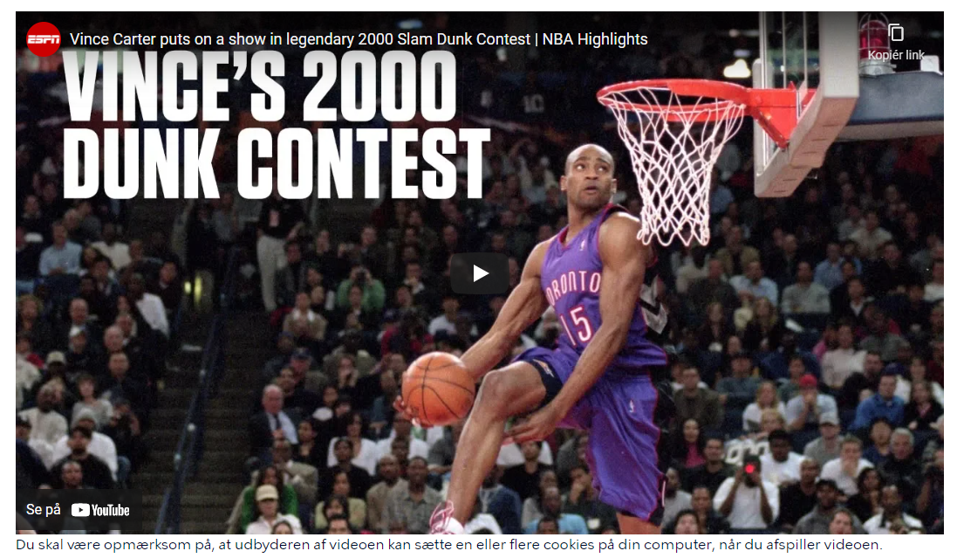

Planlagt publicering
- Start med at Af publicere forsiden:
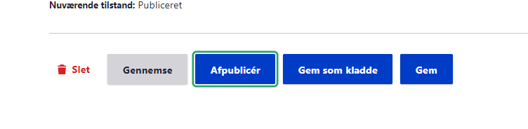
- Gå backend og vælg “Planlægning”:
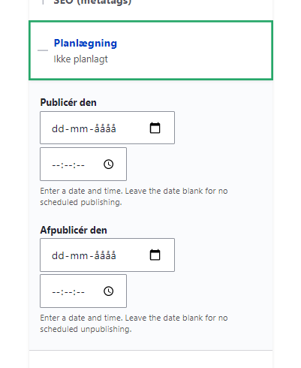
- Sæt en dato for publicering og test at forsiden publiceres igen, på det planlagte tidspunkt.
- Test om forsiden er publiceret via en anden browser (f.eks. Edge)
- Test derefter om afpublicering via samme metode.

Nyhedsteaser Grid
Test med og uden udfyldt Nyhedstype
- Angiv Titel
- Udfyldt backend:
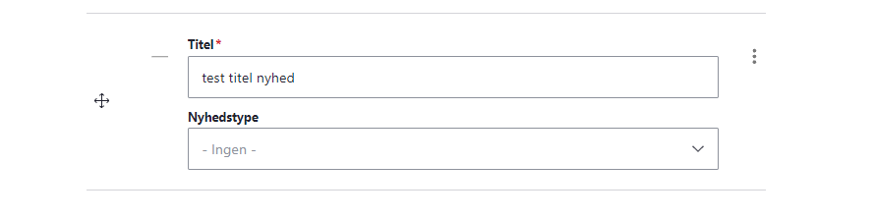
- Forventet frontend uden udfyldt Nyhedstype:
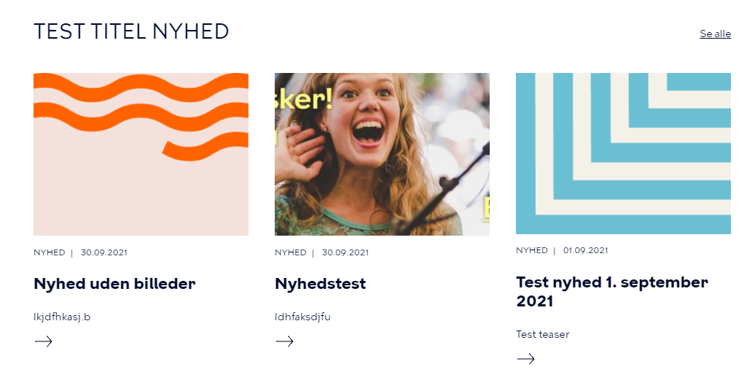
- Angiv Nyhedstype
- Udfyldt backend:
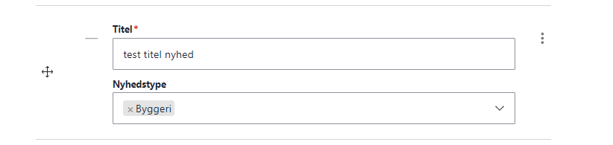
- Forventet backend:
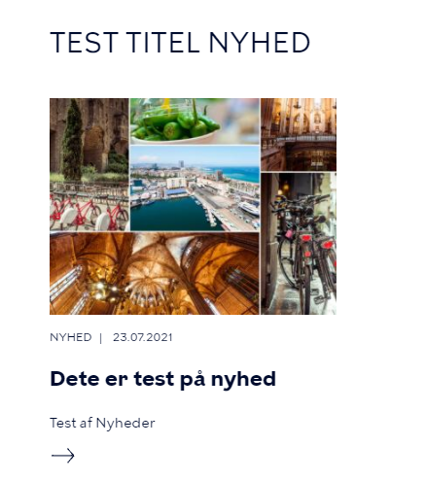

Indholdsside
- Udfyld sidetitel og manchet
- Tilføj topbillede (Minimumsstørrelse for billede: B: 1920 x H: 554) og test om beskæringen fremgår frontend. Vælg og test også om retouchering og fotograf fremgår.
Udfyldt backend:
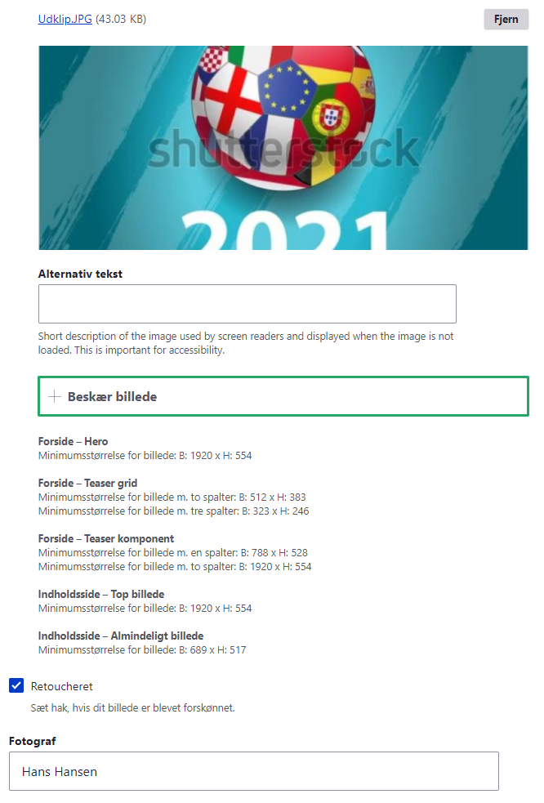
Forventet frontend:


Tekst
- Angiv teksten i tektfeltet
  - ”Tekst” skal udfyldes sådan at alle muligheder afprøves. Diverse overskrifter, normal, fed tekst, link, punktopstilling, talpunktopstilling og tabel (tabel slår ikke korrekt igennem – dette er en kendt fejl).
  - Brug gerne denne tekst som skabelon i ”Tekst”:
“Overskrift 2
Overskrift 3
Normal, Fed, Link
~!@#$%^&*()-_=+[]\{}|;':",./<>? + `
Punktopstilling
Talpunktopstilling”

Udfyldt backend:
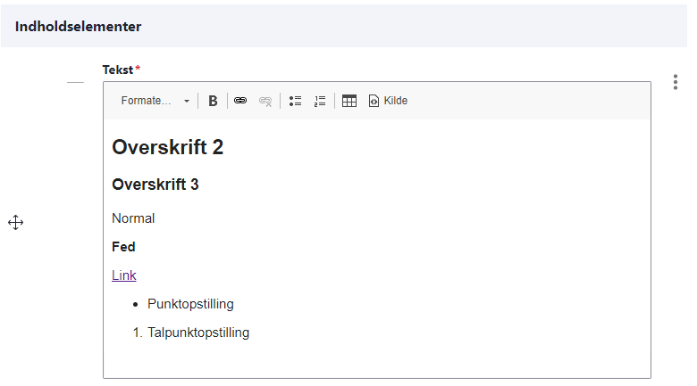

Forventet frontend:
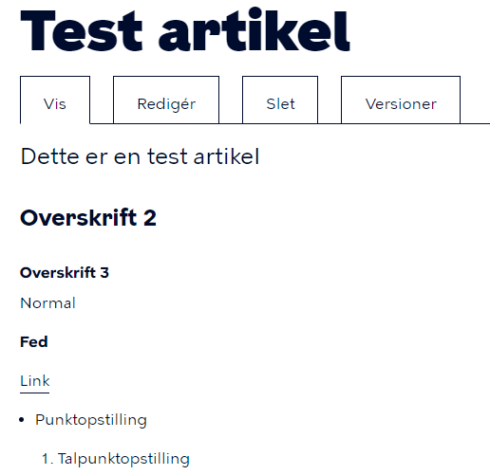

Billede
- Vælg fil (Minimumsstørrelse for billede: B: 689 x H: 517. Kun én fil. 100 MB grænse. Tilladte typer: png gif jpg jpeg.) Test om beskæringen fremgår frontend. Vælg og test også om retouchering og fotograf fremgår
- Angiv fotograf og billedetekst
Udfyldt backend:
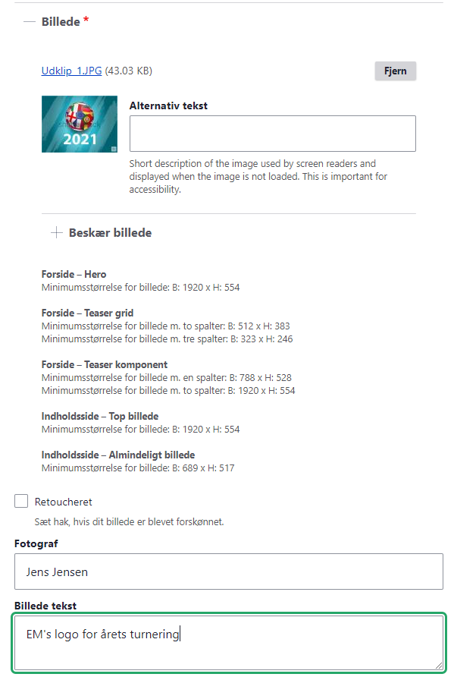
Forventet frontend:


Fold-ud
- Angiv overskrift, titel
- Angiv teksten i tektfeltet
  - ”Tekst” skal udfyldes sådan at alle muligheder afprøves. Diverse overskrifte, normal, fed tekst, link, punktopstilling, talpunktopstilling og tabel (tabel slår ikke korrekt igennem – dette er en kendt fejl).
  - Brug gerne denne tekst som skabelon i ”Tekst”:
“Overskrift 2
Overskrift 3
Normal, Fed, Link
Punktopstilling
Talpunktopstilling”

- Tilføj flere fold-ud-elementer

Udfyldt backend:
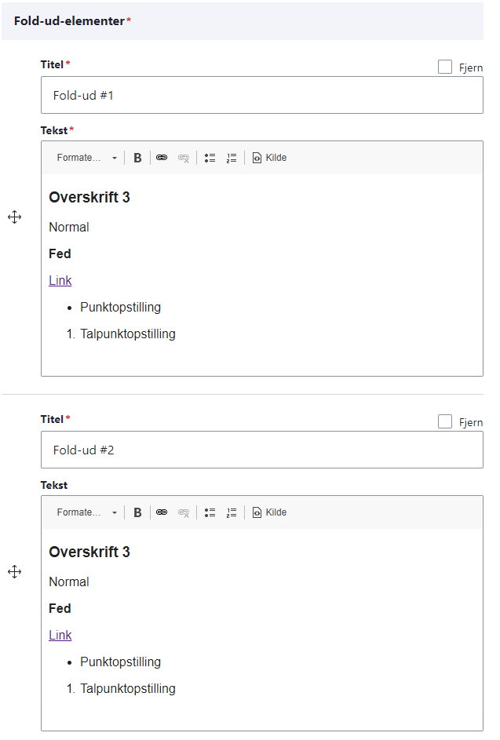
Forventet frontend:
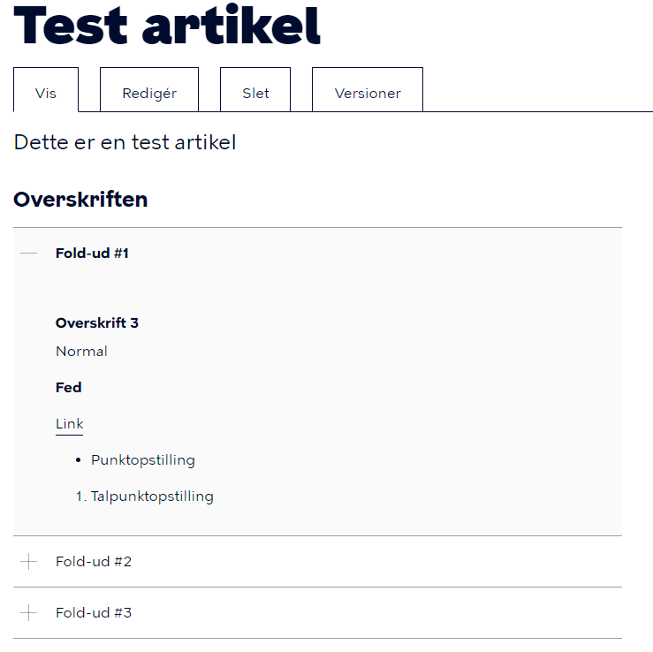

Infoboks
- Angiv Udseende, titel, tekst, URL og Linktekst – tjek om dette slår igennem frontend.
- Tilføj flere links
Udfyldt backend:
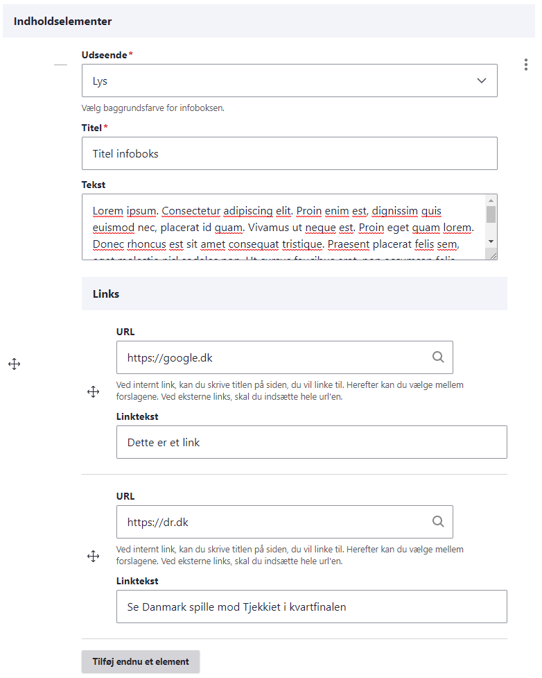
Forventet frontend:
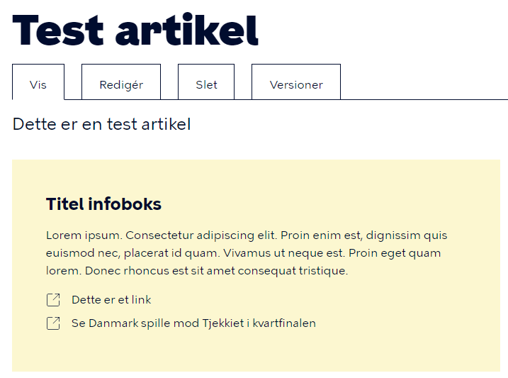

Video
- Angiv titel og Video URL
Udfyldt backend:
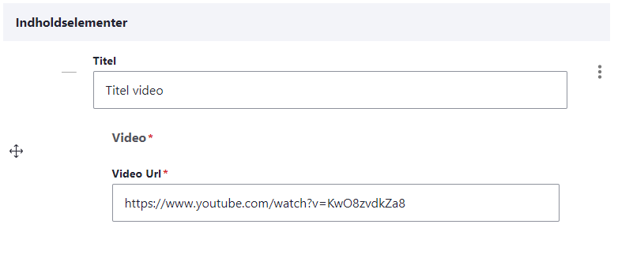
Forventet frontend:
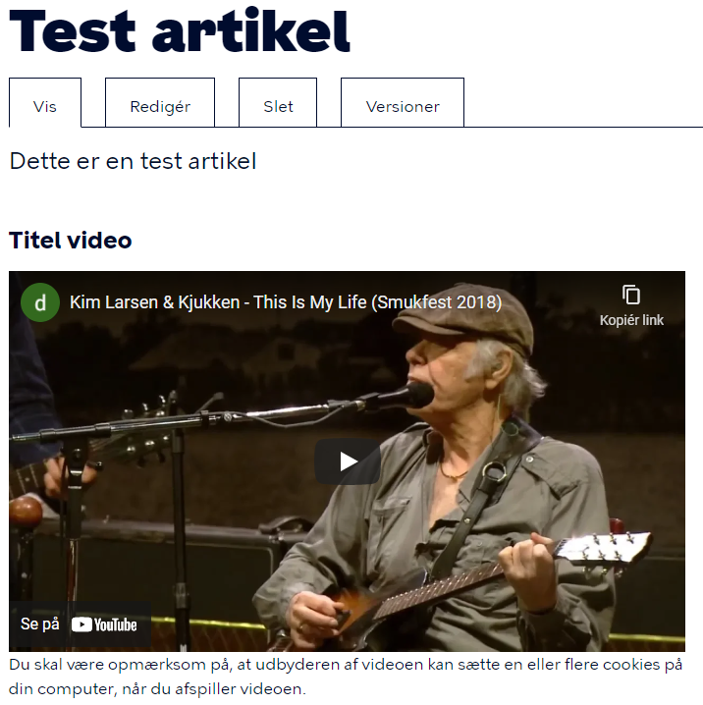

Filer
- Angiv titel og Udseende
- Tilføj filer og beskrivelser. Tilføj gerne forskellige formater.
Udfyldt backend:
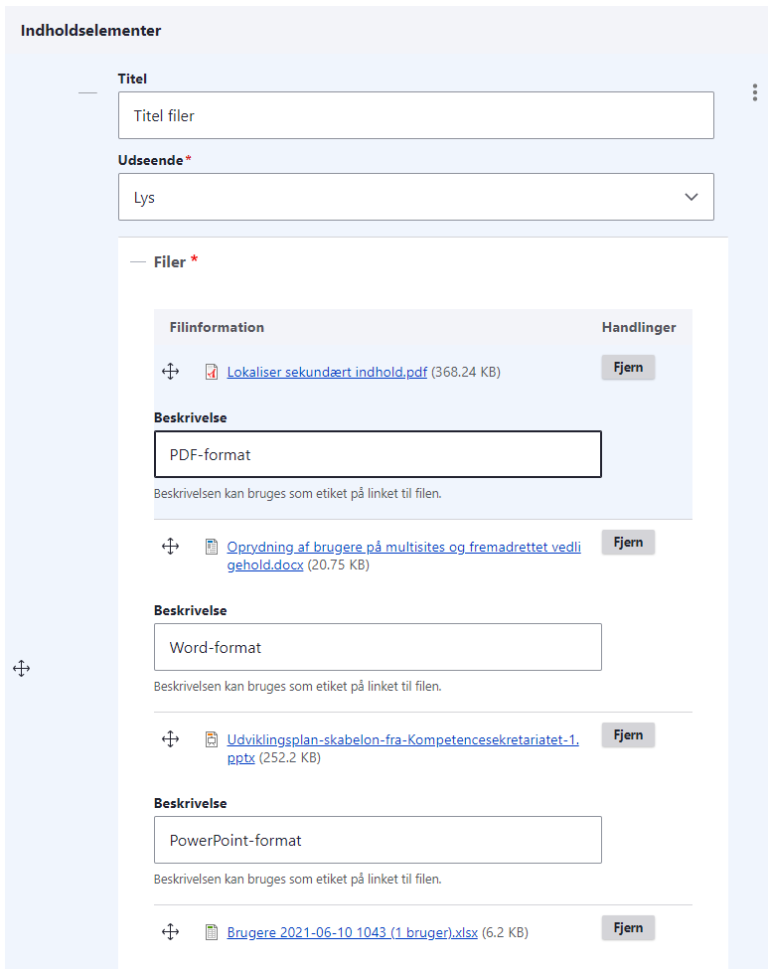
Forventet frontend:
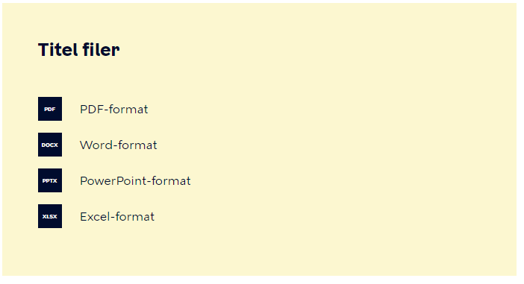

Call To Action
- Angiv Udseende, Titel, URL og Linktekst
- Angiv teksten i tekstfeltet
  - ”Tekst” skal udfyldes sådan at alle muligheder afprøves. Diverse overskrifte, normal, fed tekst, link, punktopstilling, talpunktopstilling og tabel (tabel slår ikke korrekt igennem – dette er en kendt fejl).
  - Brug gerne denne tekst som skabelon i ”Tekst”:
““Overskrift 2
Overskrift 3
Normal, Fed, Link
~!@#$%^&*()-_=+[]\{}|;':",./<>? + `
Punktopstilling
Talpunktopstilling”
Udfyldt backend:
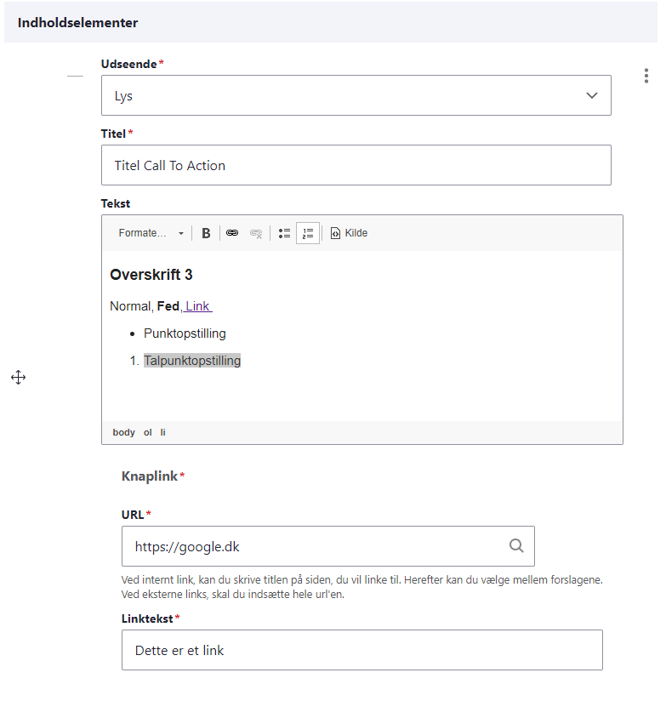
Forventet frontend:
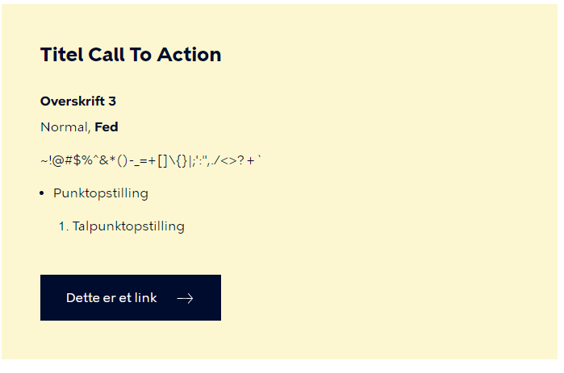

Kort
Dette element skal ikke smoketestes

Kontaktboks
- Angiv Titel, Udseende
- Angiv kontaktoplysninger
- Angiv fritekst
  - Angiv titel
  - ”Tekst” skal udfyldes sådan at alle muligheder afprøves. Diverse overskrifte, normal, fed tekst, link, punktopstilling, talpunktopstilling og tabel (tabel slår ikke korrekt igennem – dette er en kendt fejl).
  - Brug gerne denne tekst som skabelon i ”Tekst”:
“Overskrift 2
Overskrift 3
Normal, Fed, Link
~!@#$%^&*()-_=+[]\{}|;':",./<>? + `
Punktopstilling
Talpunktopstilling”
Udfyldt backend:
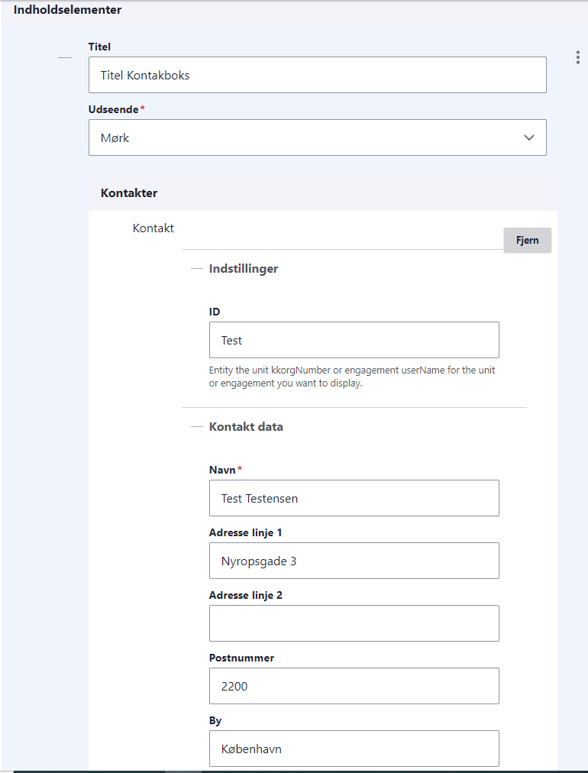
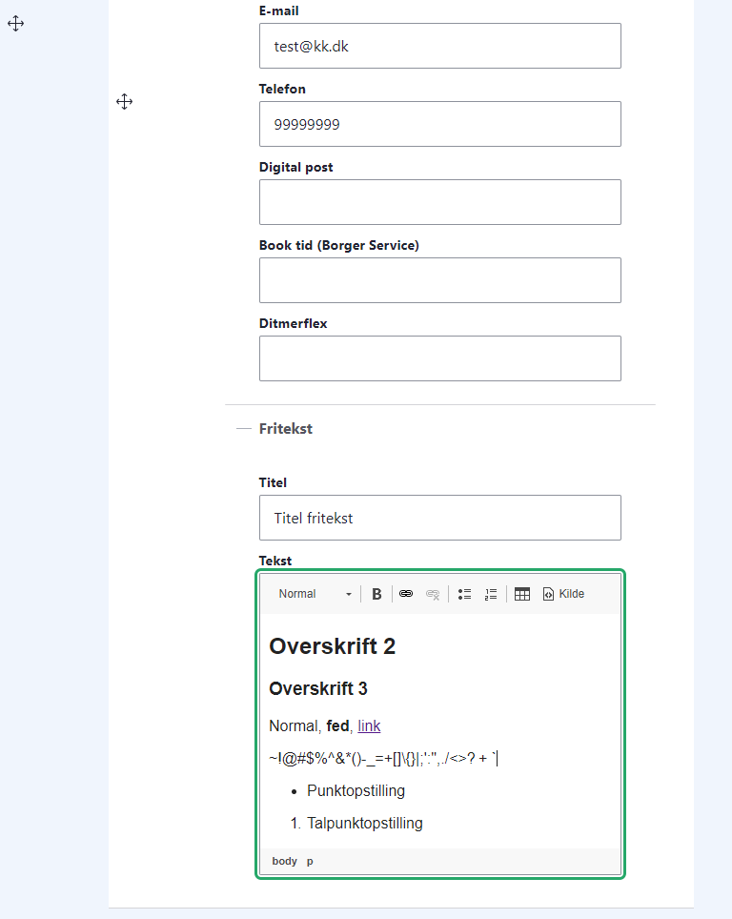
Forventet frontend:
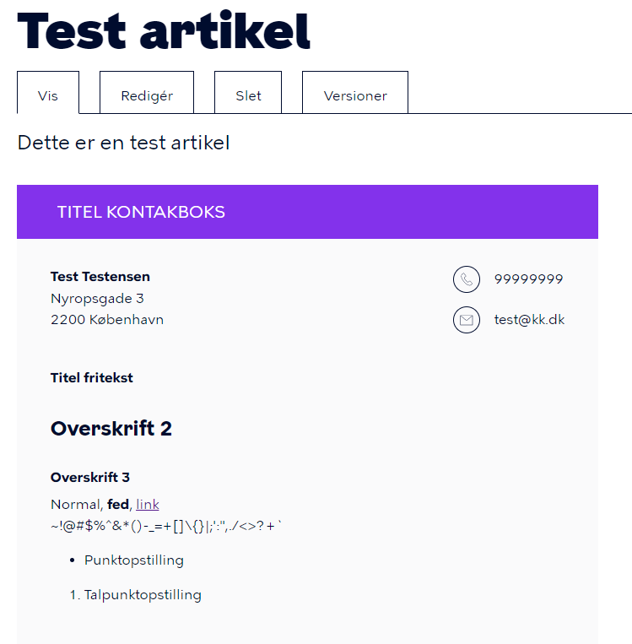

Højremenuen
- Udfyld feltet beskrivelse - det vil fremgå via mouseover på navigationssiden, når du holder musen over menu-linket.
- Angiv placering i menuen under ‘Overordnet menupunkt’
Udfyldt backend:
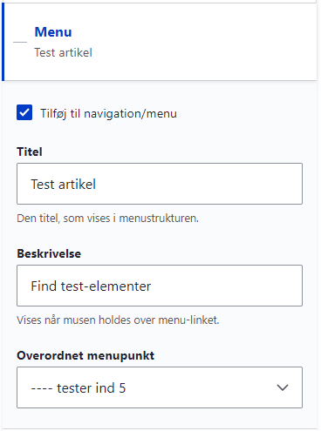
Forventet frontend:

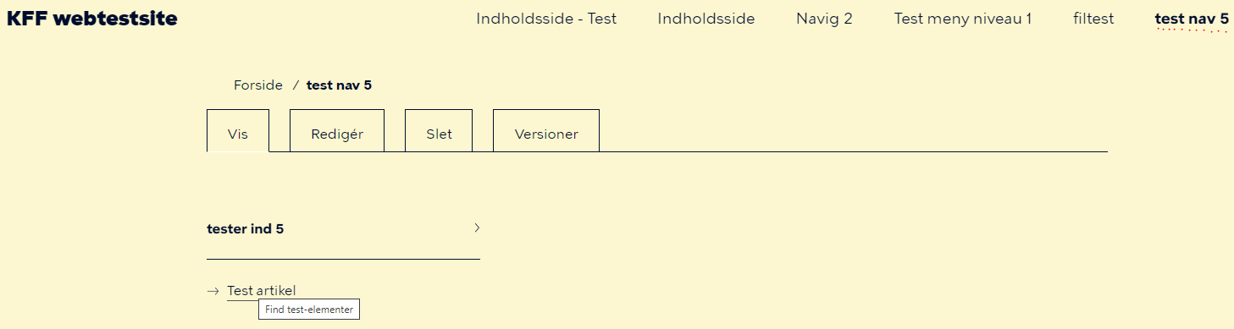

Alternativ URL
- Gå backend og vælg Alternativ URL i højre kolonne:
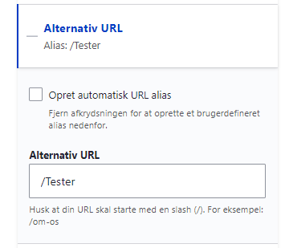
- Udfyld og test at ænringen slår igennem frontend.

URL omdirigering

- Gå backend og vælg URL omdirigeringer højre kolonne:
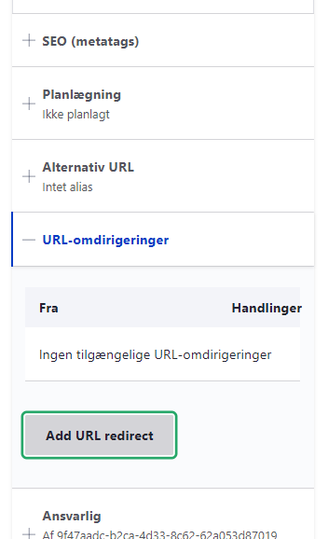
- Tryk “Add URL redirect”
- Angiv til og fra URL:
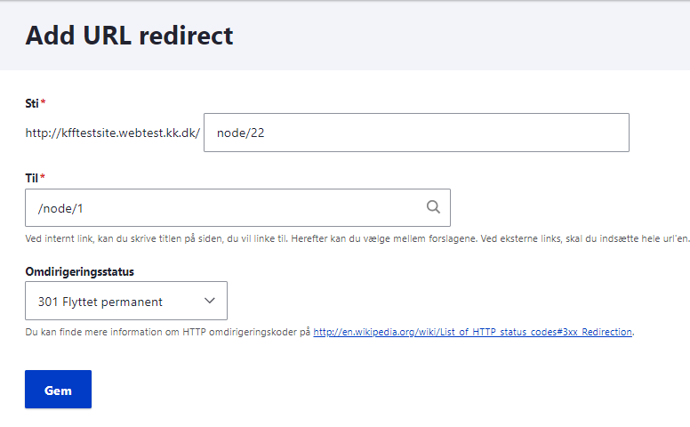
- Test at ændringen slår igennem frontend.

Navigationsside

- Angiv Sidetitel og Manchet
- OBS: Navigationssiden har et farvedesign der adskiller sig fra andre typer sider – dette vises dog ikke hvis man vælger ”Gennemse”
Udfyldt backend:
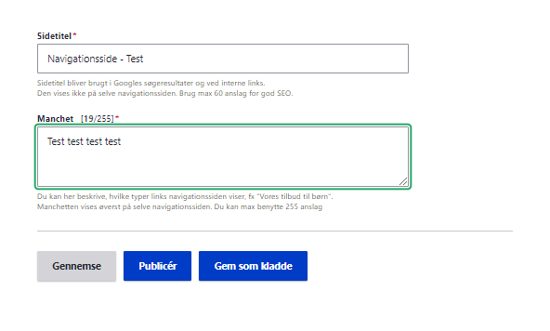
Forventet frontend:
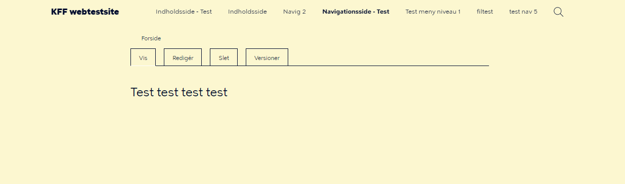

”Gennemse”:
